**ДЕНЬ ИНДИИ**

**В Центре медиации при РСПП**

**23 марта 2023 года с 14:00 до 17:00 (по Московскому времени)**

**INDIA BUSINESS DAY**

**in the RSPP Mediation centre**

**March 23, 2023, from 2pm to 5pm (Moscow time)**

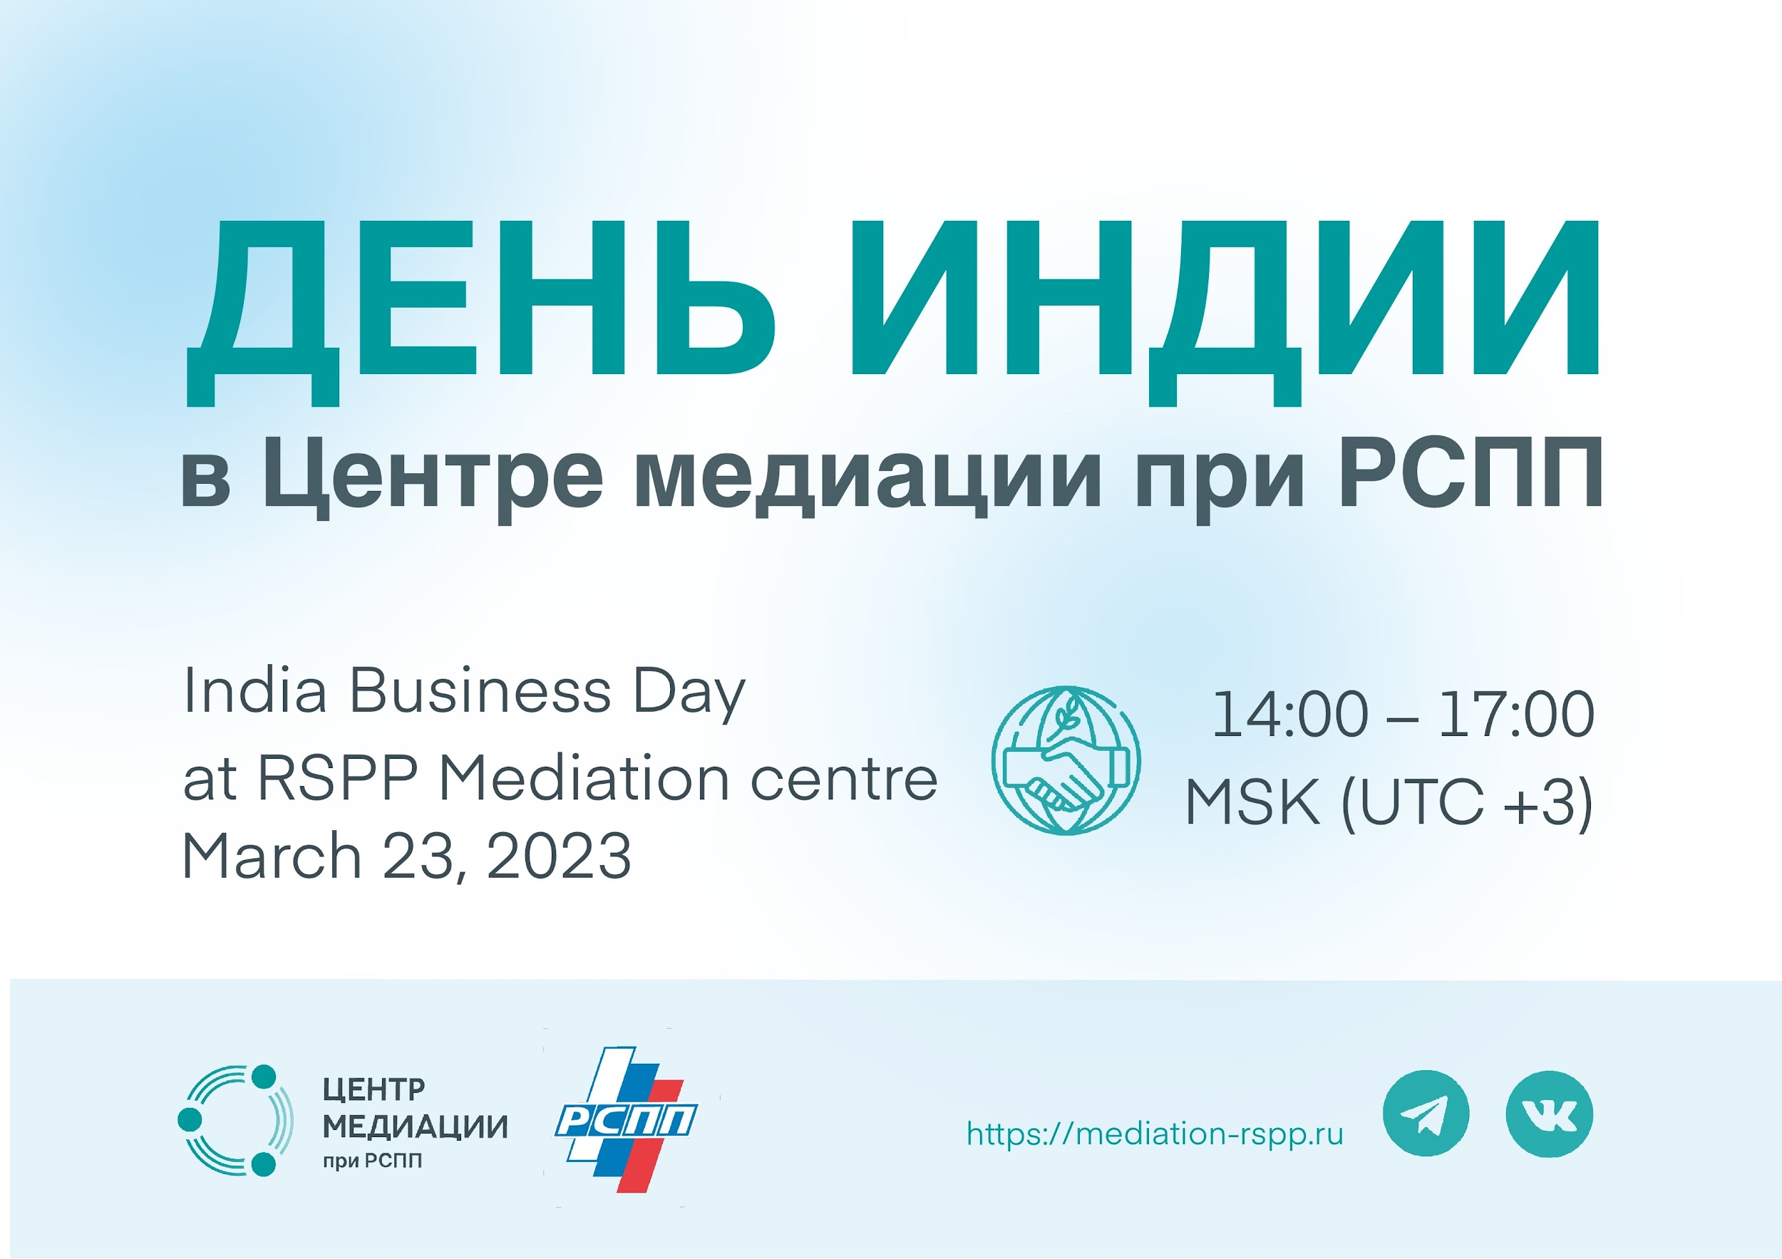

Язык мероприятия: русский и английский (с последовательным переводом).

Event language: Russian and English (with consecutive interpreting).

Мы приглашаем всех интересующихся ведением бизнеса с Республикой Индия принять участие в нашем вебинаре.

We invite everyone who is interested in doing business with the Republic of India to participate in our webinar.

Мы поговорим на такие темы, как

* Эффективное решение споров и конфликтов с индийскими контрагентами;
* Деловой и инвестиционной климат в Индии;
* Особенности исполнения денежных обязательств в международных сделках;
* Специфика арбитражного процесса в Индии и исполнение арбитражных решений.

We will discuss the following topics:

* Effective dispute resolution with Indian counterparties;
* Business and investment climate in India;
* Specifics of monetary obligations execution in international deals
* Specifics of the arbitration process in India and the enforcement of arbitral awards.

В конце мероприятия у вас будет возможность задать все интересующие вопросы нашим спикерам.

At the end of the event, you will have the opportunity to ask all your questions to our speakers.

**ПРОГРАММА**

**AGENDA**

Спикеры и темы докладов/Spokespeople and subjects of reports:

* **Елена Ракович,** руководитель Центра Медиации при РСПП c приветствием участников и вступительным словом.

**Elena Rakovich**, Head of the Mediation Center at the RSPP – welcome speech and greeting of the participants.

* **Анил Ксавье**, международный медиатор, президент Индийского института Арбитража и Медиации, генеральный секретарь Совета Медиаторов Индии – «Специфика арбитражного процесса в Индии и исполнение арбитражных решений»

**Anil Xavier**, International Accredited Mediator, the President of Indian Institute of Arbitration & Mediation (IIAM), Chairman of the Asia Pacific Centre for Arbitration & Mediation (APCAM), Secretary General of the Mediators’ Council of India — “Conducting Arbitration with an Indian party in and outside India and enforcement of awards in India”

* **Ирам Маджид,** исполнительный директор Азиатско-Тихоокеанского Центра Арбитража и Медиации; сооснователь и генеральный секретарь Международной Федерации Медиаторов во Франции; юрист, медиатор — “Индийская практика международной медиации”

**Iram Majid**, lawyer, mediator, Executive Director of Asia Pacific Centre for Arbitration & Mediation (APCAM), Co-founder and Secretary General of the International Federation of Mediators in France — “Indian Experience of International Mediation”

* **Евгения Павловна Васькова**, директор Центра медиации Санкт-Петербургского государственного университета, юрист, медиатор Центра Медиации при РСПП, модератор Дня Индии — «Особенности исполнения денежных обязательств в международных сделках»

**Evgeniya Vaskova**, head of Mediation Center at Saint-Petersburg State University, lawyer, mediator of RSPP Mediation Center, moderator of the event — “Specifics of monetary obligations execution in international deals”

Программа продолжает дополняться/The agenda is in the process of elaborating.

**Контактная информация** организаторов мероприятия**/Contact information** of the event organisers:

intmed@mediation-rspp.ru

andreeva@mediation-rspp.ru

**Ссылка** для регистрации на мероприятие**/Link** to register for the event: <https://tsentr-mediatsii-rspp.timepad.ru/event/2356423/>